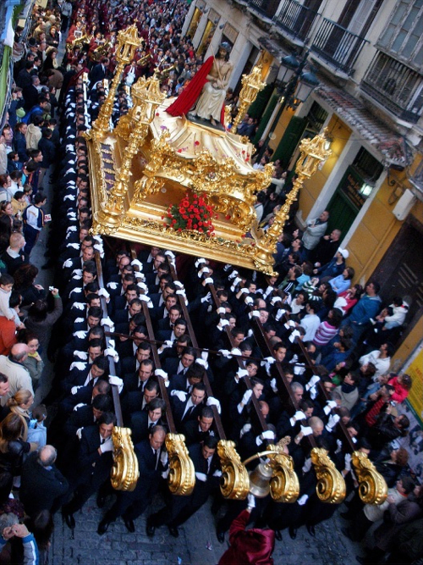
Las Cabezas de Varal
Los Costaleros llevan guantes blancos
El Cristo de los Estudiantes
La Campana del Trono
Los Varales de aluminio
El mayordomo del trono toca la campana
Los faroles tienen velas
El ramo de claveles rojos acompaña siempre el trono
Lunes Santo
Santísimo Cristo del Coronado de Espinas
Es El Cristo de los Estudiantes

